WU1300S Korisničke upute
1. Umetnite USB adapter u slobodni USB port na vašem računalu
2. Umetnite CD u optički čitač
3. Otvorite mapu i pokrenite Setup.exe
4. Nakon završetka instalacije, u donjem desnom kutu programske trake, [REALTEK Client Management Software] se pojavljuje, što označava da je instalacija uspjela
Spajanje na Wi-Fi
1. Dvaput kliknite na „REALTEK USB Wireless LAN Utility“.
2. Kliknite na gornji izbornik "Dostupna mreža", odaberite SSID bežične mreže na koju se želite povezati.
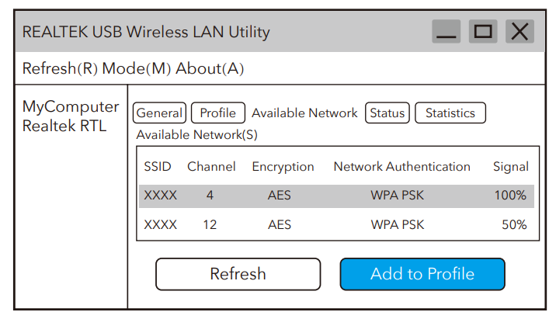
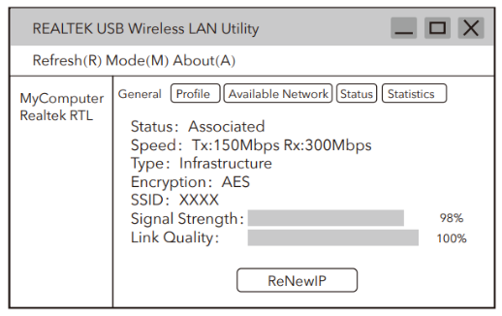
3.Unesite mrežni ključ, potvrdite mrežni ključ, kliknite "OK" kako prikazano ispod
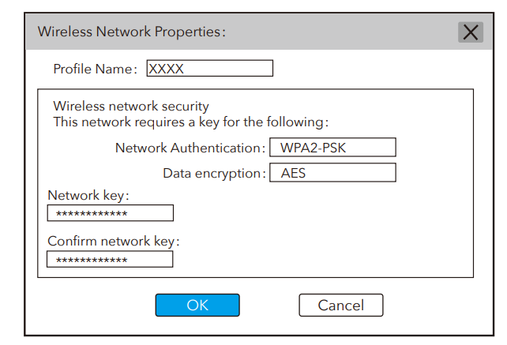
4.Nakon uspješnog povezivanja, jačina signala i kvaliteta veze bit će prikazana na sljedeći način:

